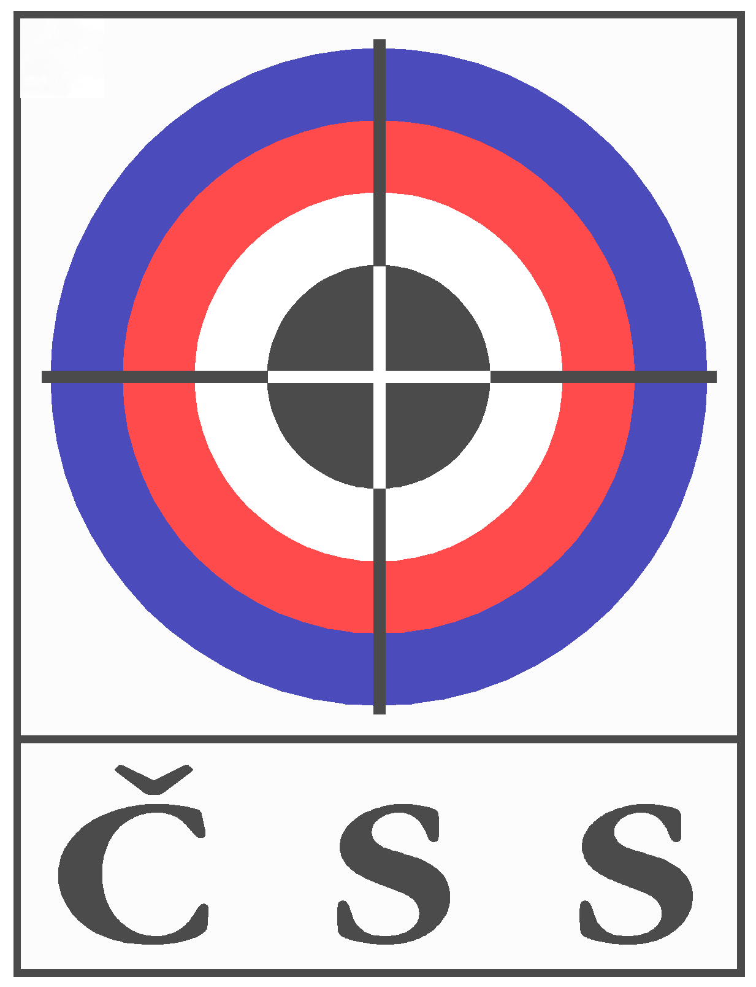
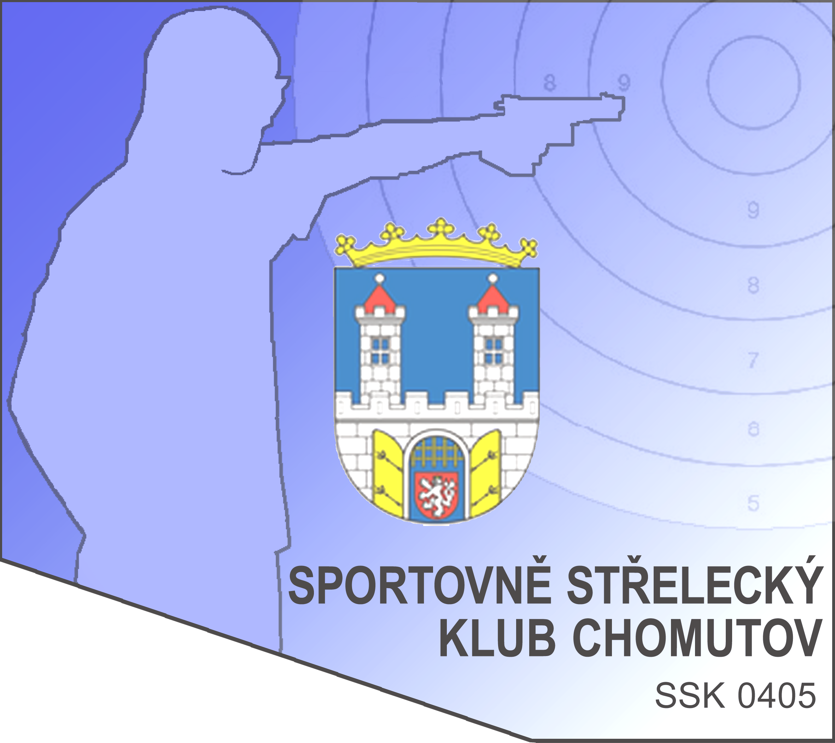
ČSS, z.s. – sportovně střelecký klub Chomutov
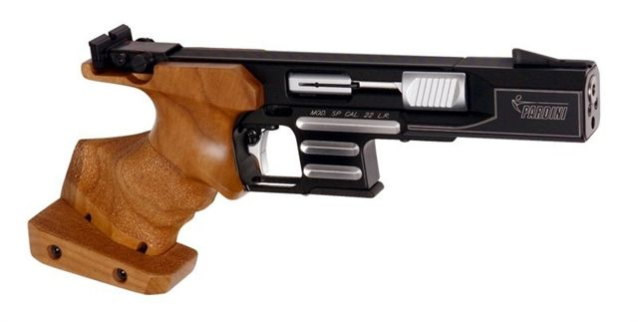
ČSS, z.s. – Ústecké krajské sdružení

P R O P O Z I C E
soutěže
PŘEBOR ÚSTECKÉHO KRAJE 2021

Pořadatel: pověřený SSK 0405 Chomutov

Datum konání: neděle 6. června 2021
Disciplina: Standartní pistole 3 x 20
Rychlopalná pistole 2 x 30 - současně 1.kolo ČPM,
současně II.kolo Chomutovské rychlopalkové tour 2021

Druh soutěže: soutěž jednotlivců

Přihlášky: Ing.Kousal Vladimír - v.kousal@seznam.cz / tel.777279881

Místo konání: střelnice SSK 0405 Chomutov, Blatenská 804

Ředitel soutěže: Ing. Kousal Vladimír

Rozhodčí : HR – Ing. KousalVladimír A 0445

Kategorie: A) Muži, B) Junioři ; C) Dorostenci – účastníci 1. kola ČPM

Startovné: Kč 100,- za osobu a disciplinu

Hodnocení: Podle platných pravidel ISSF (papírové terče) bez finálové střelby

Ceny: Chomutovská rychlopalková tour dle propozic této sedmikolové soutěže
KP v každé disciplině a kategorii na 1. - 3. místě medaile + diplom (ČPTM bez ceny a diplomu)

Časový program: do 08,45 hod. - prezence
09,00 hod. - 1. směna závodu ve StPi 3x20; 30 min. Po StPi zahájení RP 2x30
Vyhlášení výsledků do 15 min. po ukončení každého závodu

Kapacita střelnice: Střelnice má kapacitu 4 stanovišť pro RP 2x30 a 15 stanovišť pro StP 3x20

Protesty: S vkladem Kč 250,- do rukou HR do 10 min. od zveřejnění výsledků

Zdravotnické zabezpečení: V případě nutnosti rychlý odvoz do NsP Chomutov

Občerstvení: Základní v místě konání soutěže

Všichni jste co nejsrdečněji zváni

Za pořadatele: Ing. Vladimír Kousal, předseda SSK 0405 a ředitel soutěže v Chomutově 18.5.2021

